**Отчет МКУК «Вятскополянская РЦБС»**

**о проведенных мероприятиях, посвященных окончанию**

**Второй мировой войны.**

Ежегодно в России 2 сентября отмечается памятная дата - День окончания Второй мировой войны. Вторая мировая война продолжалась шесть лет - с 1 сентября 1939 года до 2 сентября 1945 года и охватывала территории на трех континентах: в Европе, Азии и Африке, а также четыре океанских театра - Атлантический, Тихий, Индийский и Северный Ледовитый. Всего в нее было втянуто 61 государство с общей численностью населения в 1,7 млрд человек.

2 сентября 1945 года в 9 часов 4 минуты (по токийскому времени) на борту американского линкора «Миссури», прибывшего в воды Токийского залива, министр иностранных дел Японии Мамору Сигемицу, как представитель императора и японского правительства, и начальник генерального штаба генерал Йосидзиро Умедзу, подписали «Акт о безоговорочной капитуляции Японии». Так закончилась самая кровопролитная война в истории человечества.

3 сентября в Сосновской городской библиотеке-филиал № 1 для учащихся коррекционной школы прошел информационный час «Победный марш», посвященный 75-летию окончания Второй мировой войны. Библиотекари провели беседу «Уроки Второй мировой», в ходе которой рассказали детям о том, как закончилась война на Дальнем Востоке. Ребятам были показаны видеоролики об окончании Второй мировой войны. Минутой молчания все присутствующие почтили память погибших в этой войне.

Затем работник ДК «Судостроитель» провела мастер-класс по изготовлению голубя мира из бумаги.

Для информационного часа в библиотеке была оформлена книжная выставка «С войной покончили мы счеты». В конце мероприятия школьники украсили выставку бумажными голубями и сфотографировались возле нее.

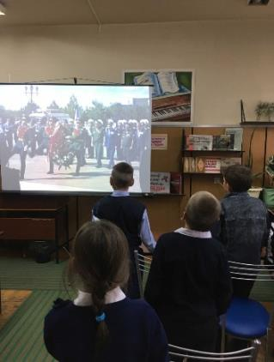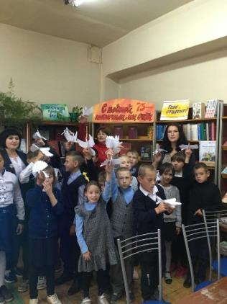

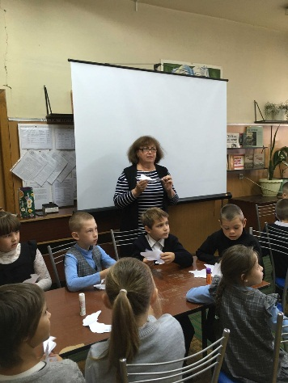

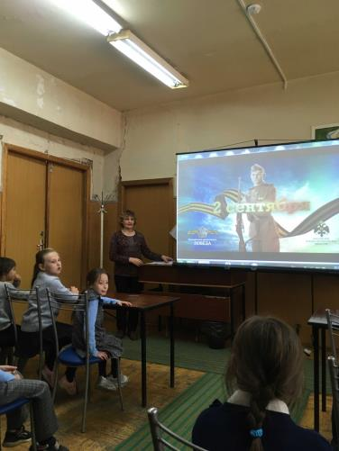

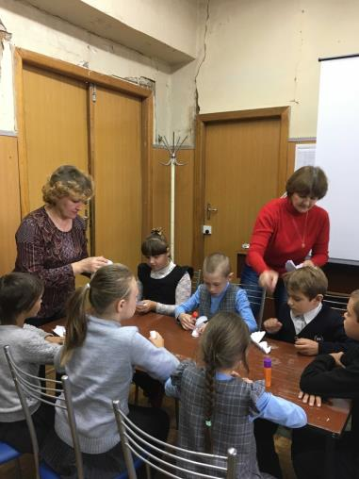

Библиотекарь Старопинигерской СБФ подготовила видео обзор большого иллюстрированного атласа «Вторая мировая война», адресованного широкому кругу читателей. <https://vk.com/vprcbs?w=wall-124128735_2194%2Fall>

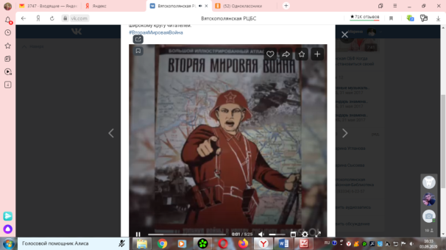

Библиотекари МКУК «Вятскополянская РЦБС» приняли участие в проведении различных акций, посвященных этой памятной дате.

В рамках акции «Дальневосточная Победа» библиотекарь Сосновской ГБФ№2 подготовила и распространила среди своих читателей и жителей микрорайона буклет, содержащий информационные материалы об истории дня и значимости Победы над милитаристской Японией для СССР и стран дальневосточного региона.

В четырех поселениях Вятскополянского района в рамках акции «Цветы памяти» состоялись митинги с возложением цветов к обелискам и памятникам воинам, погибшим в годы Великой Отечественной войны. В мероприятиях приняли участие главы поселений, библиотекари, школьники и жители.

2 сентября, в рамках празднования 75-летия окончания Второй мировой войны и Года памяти и славы, библиотекари Краснополянских библиотек для учащихся 8 класса лицея провели час истории у памятника героям-землякам с целью привлечения внимание учащихся к важным событиям войны и ее урокам. Ребятам было рассказано о главных моментах этой чудовищной войны и представлена муаровая лента медали «За Победу над Японией». Библиотекари рассказали о земляках-ветеранах, отдавших свой человеческий и гражданский долг в годы Второй мировой войны. В память о тех, кто отдал жизнь за свободу и независимость нашей Родины, была объявлена Минута молчания. В завершении мероприятия глава Краснополянского поселения и школьники возложили цветы к памятнику героям-землякам и повязали муаровую ленту на Дерево памяти.

Акция «Слово Победителя» призвана увековечить воспоминания и подвиг героев. Библиотекарь Гремячевской СБФ создала видео ролик о жителе д. Гремячка, участнике Второй мировой войны.

3 сентября библиотекари Краснополянского городского поселения и библиотекарь Чекашевского сельского поселения совместно с советами ветеранов поселений в память о тех, кто сражался за мир и победил во Второй мировой войне, спустят на воду живые цветы, перевязанные красно-бело-желтой лентой, ставшей символом Дальневосточной Победы.

<https://vk.com/vprcbs?w=wall-124128735_2197%2Fall>